Esto es un sustituto del README por temas de tiempo.

Lo que se hizo primero fue crear el MathService
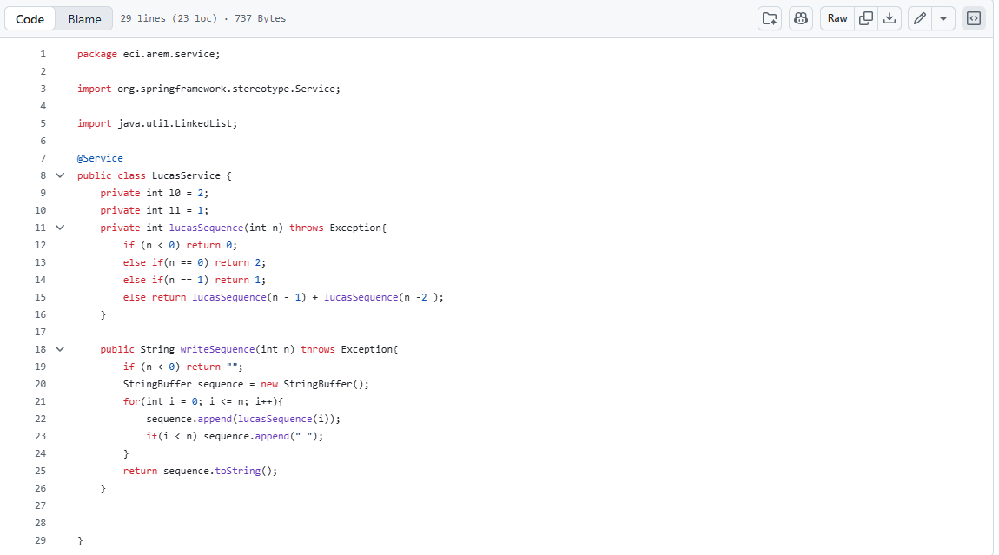

Y su respective controller

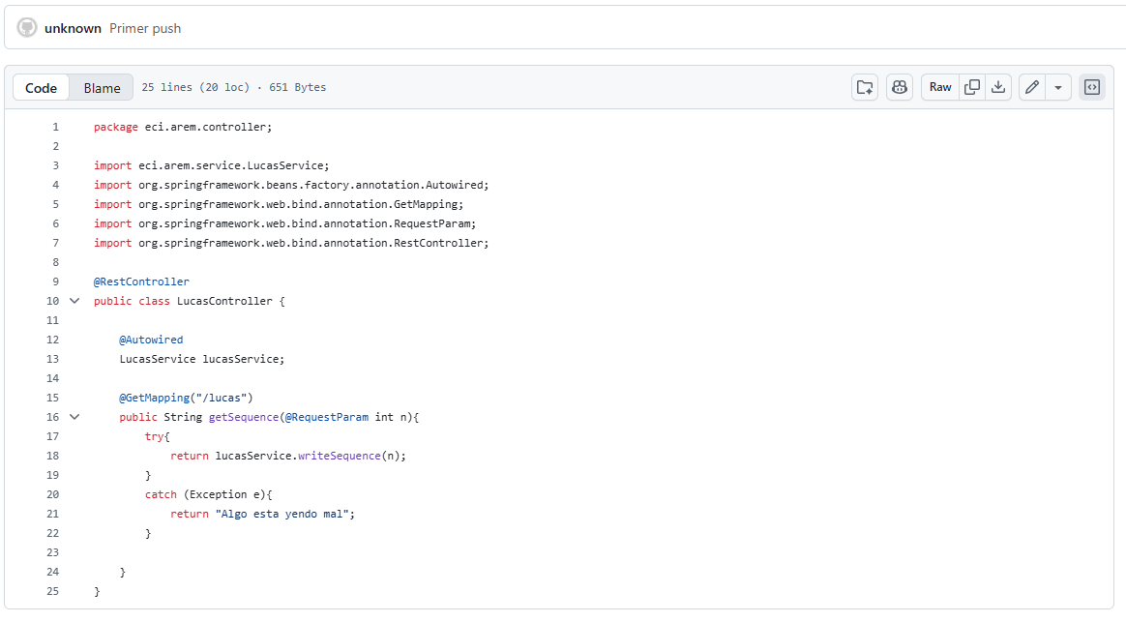

Luego cree un docker file
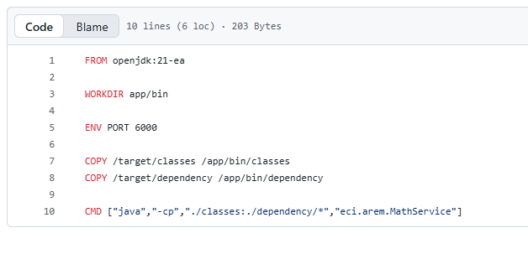

Luego cree el proxy y su controlador

package eci.arem.service;
import org.springframework.stereotype.Service;

import java.io.BufferedReader;
import java.io.IOException;
import java.io.InputStreamReader;
import java.io.OutputStream;
import java.net.HttpURLConnection;
import java.net.URL;
import java.sql.Array;
import java.util.ArrayList;

@Service
public class ProxyService {

private final String url1 = System.getenv("URL1");
private final String port1 = System.getenv("PORT1");

private final String url2 = System.getenv("URL2");
private final String port2 = System.getenv("PORT2");

private ArrayList<String> routes = new ArrayList<String>();
public String route(int n) throws Exception {
routes.add(url1 + ":" + port1);
routes.add(url2 + ":" + port2);
String userAgent = "Mozilla/5.0";

URL obj;
Exception exception = null;

for(String route: routes){
try{
System.out.println("trying with: " + route + "/lucas?n=" + n);
obj = new URL(route + "/lucas?n=" + n);
HttpURLConnection con = (HttpURLConnection) obj.openConnection();
con.setRequestMethod("GET");

con.setRequestProperty("User-Agent", userAgent);

//The following invocation perform the connection implicitly before getting the code
int responseCode = con.getResponseCode();
System.out.println("GET Response Code :: " + responseCode);

if (responseCode == HttpURLConnection.HTTP_OK) { // success
BufferedReader in = new BufferedReader(new InputStreamReader(
con.getInputStream()));
String inputLine;
StringBuffer response = new StringBuffer();

while ((inputLine = in.readLine()) != null) {
response.append(inputLine);
}
in.close();

return response.toString();
} else {
return "GET request not worked";
}
} catch (Exception e){
exception = e;
}
}

throw new Exception(exception.getMessage());

}

}

Luego cree el docker file donde se pone las direcciones y puertos de las diferentes EC2 como variables de entorno
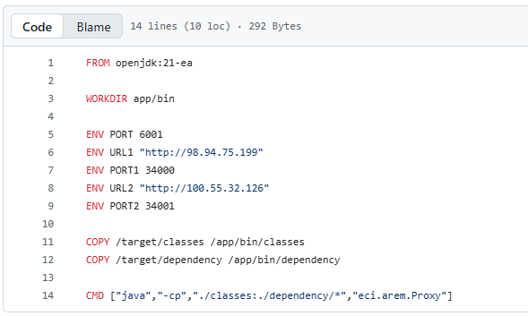

Se crean 3 maquinas virtuales corriendo 3 contenedores diferentes . 2 con el servicio de MathService y el otro con el proxy
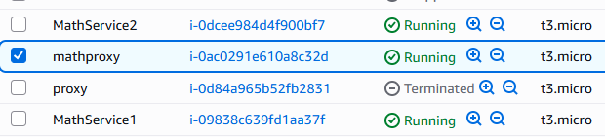

Las imagenes se encuenran en docker hub con
ccastano46/arep:parcial2
ccastano46/proxy:latest
Video corriendo el parcial:

